《大学物理》练习题 No.4 动量守恒定律

班级 _________学号 _________ 姓名 _________ 成绩 ________

一、选择题
1．力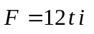(SI)作用在质量m＝2 kg的物体上，使物体由原点从静止开始运动，则它在3秒末的动量应为：
[ B ] (A) －54kg⋅m⋅s⁻¹ (B) 54 kg⋅m⋅s⁻¹
(C) －27kg⋅m⋅s⁻¹ (D) 27 kg⋅m⋅s⁻¹

2．粒子B的质量是粒子A的质量的4倍。开始时粒子A的速度为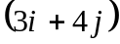，粒子B的速度为(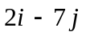)。由于两者的相互作用，粒子A的速度为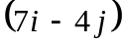，此时粒子B的速度等于
[ A ] (A) 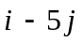 (B) (C) 0 (D) 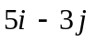

3．作匀速圆周运动的物体运动一周后回到原处,这一周期内物体
[ C ] (A) 动量守恒,合外力为零.
(B) 动量守恒,合外力不为零.
(C) 动量变化为零,合外力不为零, 合外力的冲量为零.
(D) 动量变化为零,合外力为零.


4．如图所示，圆锥摆的摆球质量为m，速率为v，圆半径为R，当摆球在轨道上运动半周时，摆球所受重力冲量的大小为
[ C ] (A) 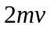 (B) 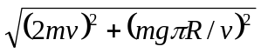
(C) 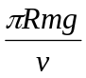 (D) 0

二、填空题
1．两个相互作用的物体A和B，无摩擦地在一条水平直线上运动，物体A的动量是时间的函数，表达式为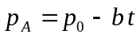，式中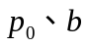分别为正常数，t是时间。在下列两种情况下，写出物体B的动量作为时间的函数表达式：
(1) 开始时，若B静止，则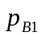＝ bt ；
(2) 开始时，若B的动量为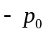，则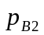＝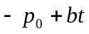。
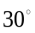
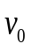
2．质量为20g的子弹，以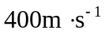的速率沿图示方向射入一原来静止的质量为980g的摆球中，摆线长度不可伸缩，子弹射入后与摆球一起运动的速度大小v＝ 4m/s 。

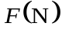
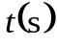
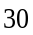
3．质量m为10kg的木箱放在地面上，在水平拉力F的作用下由静止开始沿直线运动，其拉力随时间的变化关系如图所示。若已知木箱与地面间的摩擦系数为0.2，那么在t＝4s时，木箱的速度大小
为 4m/s ；在t＝7s时，木箱的速度大小为 2.5m/s 。(g取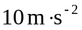)
三、计算题
1．三个物体A、B、C每个质量都是M，B、C靠在一起，放在光滑水平桌面上，两者间连有一段长为0.4m的细绳，原先放松着。B的另一侧用一跨过桌边的定滑轮的细绳与A相连(如图)。滑轮和绳子的质量及轮轴上的摩擦不计，绳子不可伸长。问：
(1) A、B起动后，经多长时间C也开始运动?
(2) C开始运动时速度的大小是多少? (取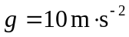)

解：（1）以物体A,B为研究对象，可以得到：
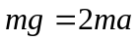 所以，两者的加速度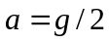
由运动学公式，对 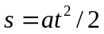
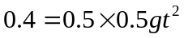
从而 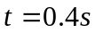
（2） 对物体B由冲量定理：
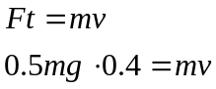 可得到，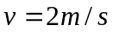
开始运动时，以B,C为研究对象，两者在运动的瞬间动量守恒，所以
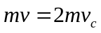
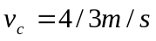

2．一质量为M=10kg的物体放在光滑水平面上，并与一水平轻弹簧相连，如图所示，弹簧的倔强系数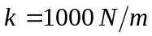，今有一质量为m=1kg的小球以水平速度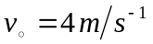飞来，与物体M相撞后以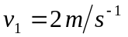的速度弹回。问（1）、M起动后弹簧能被压缩多少？（2）、小球m与物体M碰撞过程中系统机械能改变了多少？（3）、如果小球上涂有粘性物质，相碰后可与M粘在一起，则（1）、（2）两问结果又如何？

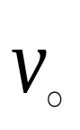
M
m

解：（1）:小球与物体碰撞动量守恒（取水平向右为正方向）：
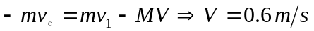
物体开始运动起来压缩弹簧过程机械能守恒：
（2）、碰撞之前：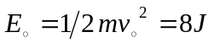
碰撞以后：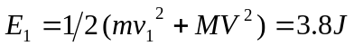
所以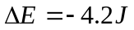
（3）、如果小球上涂有粘性物质，相碰后与M一起运动，
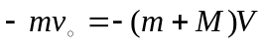
碰撞之前：
碰撞以后：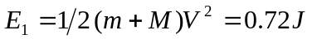
所以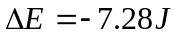

3. 一小球与另一质量相等的静止小球发生弹性碰撞。试证明：碰后两球或者交换速度，或者沿互相垂直的方向离开。
解：设两球的质量都为，碰撞前运动球的速度为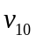，碰撞后两球的速度分别为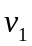和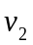，由于系统的动量和机械能（动能）守恒：
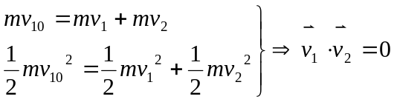
结论：（1）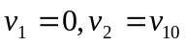，交换速度（正碰）
（2）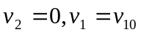，不可能（因静止球受到了力的作用，不可能再静止）
（3）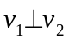，相互垂直（斜碰）

